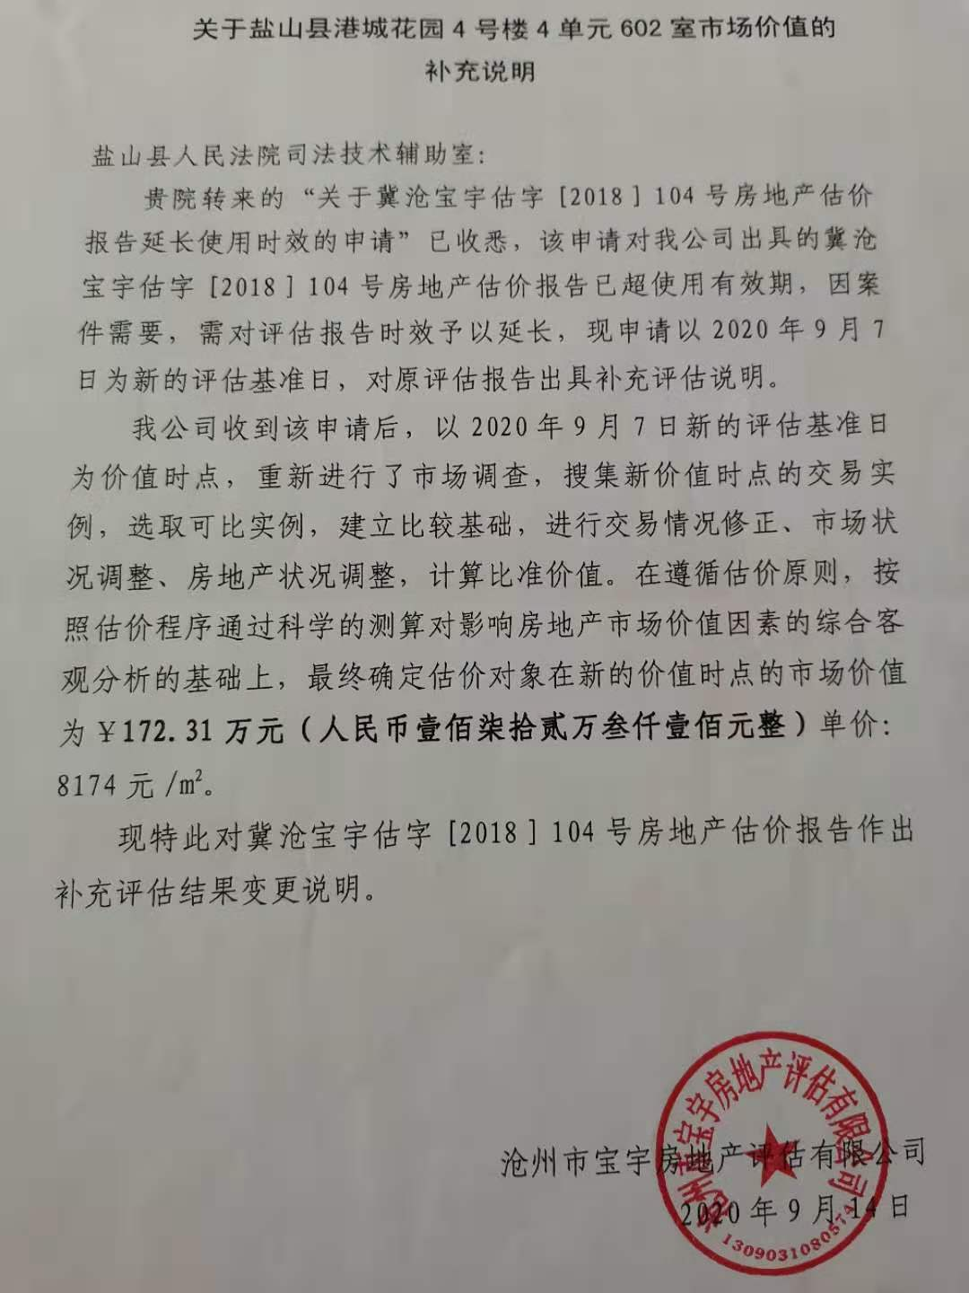

房 地 产 估 价 报 告

估价报告编号：冀沧宝宇估字[2018]104号
估价项目名称：盐山县港城花园4号楼4单元602室房地产市场价值评估
估价委托人：盐山县人民法院
房地产估价机构：沧州市宝宇房地产评估有限公司
注册房地产估价师：张东强（注册号1319970048）
于红心（注册号1319960016）
估价报告出具日期：2018年5月22日

一、致估价委托人函

盐山县人民法院：
承蒙贵院委托，本公司对刘春晓所有位于盐山县港城花园4号楼4单元602室，建筑面积为210.80平方米房地产进行了实际勘查、勘测和有关资料的收集等工作，结合该估价对象的建造年代、建筑结构、配套设施、功能等因素，按照国家制定的各项法规文件及规定的技术标准和评估程序，以及贵院提供的有关资料等，本着独立、客观、公正、合法、价值时点的原则，在以2018年4月23日为价值时点的价值进行了评估。估价目的：为委托方确定拍卖保留价提供参考依据。估价人员遵循估价原则，按照估价程序，通过选用市场比较法进行科学的测算和对影响房地产价值因素的综合客观分析，综合确定估价结果：估价对象在价值时点的市场价值为人民币131.39万元，大写人民币：壹佰叁拾壹万叁仟玖佰元整。单价：6233元/m²。
报告使用人在使用本报告之前须对报告全文，特别是“估价假设和限制条件”认真阅读，以免使用不当，造成损失！
此致

沧州市宝宇房地产评估有限公司
法定代表人：
2018年5月22日
目 录

一、致委托估价人函………………………………………1
二、估价师声明……………………………………………4
三、估价假设和限制条件…………………………………5
四、估价结果报告…………………………………………7
（一）估价委托人…………………………………………7
（二）估价机构……………………………………………7
（三）估价目的……………………………………………7
（四）估价对象……………………………………………7
（五）价值时点……………………………………………8
（六）价值类型……………………………………………8
（七）估价原则……………………………………………8
（八）估价依据……………………………………………9
（九）估价方法……………………………………………10
（十）估价结果……………………………………………11
（十一）注册房地产估价师………………………………11
（十二）估价协助人员……………………………………11
（十三）实地查勘期………………………………………11
（十四）估价作业期………………………………………11
六、附件……………………………………………………12
（一）司法鉴定委托书复印件
（二）估价对象位置示意图
（三）估价对象现场勘察照片
（四）《商品房买卖合同》复印件
（五）房地产价格评估机构资格证书复印件
（六）房地产估价师执业资格证书复印件
（七）房地产价格评估机构营业执照复印件

二、估价师声明

我们根据自己的专业知识和职业道德，在此郑重声明：
1、我们在本估价报告中陈述的事实是真实和准确的，没有虚假记载、误导性陈述和重大遗漏。
2、本估价报告中的分析、意见和结合是我们自己公正的专业分析、意见和结论，但受到本估价报告中已说明的假设和限制条件的限制。
3、我们与本估价报告中的估价对象没有利害关系，也与有关当事人没有个人利害关系或偏见。
4、我们对本估价报告中的估价对象、估价委托人及估价利害关系人没有偏见。
5、我们依照中华人民共和国国家标准《房地产估价规范》、《房地产估价基本术语标准》进行分析，形成意见和结论，撰写本估价报告。

三、估价的假设和限制条件

（一）一般假设
1、估价对象产权明晰，手续齐全，可在公开市场上自由转让。
2、我们对估价委托人提供的资料进行了审慎检查，但未予以核实，在无理由怀疑其合法性、真实性、准确性和完整性的情况下，假定估价委托人提供的资料合法、真实、准确、完整。
3、市场供应关系、市场结构保持稳定，未发生重大变化或实质性改变。
4、注册房地产估价师已对房屋安全、环境污染等影响估价对象价值的重大因素给予了关注，在无理由怀疑估价对象存在隐患且无相应的专业机构进行鉴定、检测的情况下，假定估价对象能正常安全使用。
5、买卖双方的交易目的都是追逐自身最大经济利益，在适当的期间完成谈判和交易，洽谈交易期间物业价值将保持稳定。交易双方都具有完全市场信息，对交易对象具有必要的专业知识，不考虑特殊买家的附加出价。
（二）未定事项假设
1、假定估价对象在价值时点状况与在完成实地查勘之日的状况一致。因为勘察时只能对委估建筑物外观、现状进行一般性勘测，对其内部质量无法进行实质性检测，只能以其建筑质量符合设计要求和有关质量标准为假设前提。
2、本次估价是以提供给估价机构的估价对象不存在抵押权、典权等他项权利为假设前提。特提请报告使用人注意。
（三）背离事实假设
本估价报告用途为委托方确定拍卖保留价提供参考依据，估价时没有考虑国家宏观经济政策发生变化、市场供应关系变化、市场结构转变、遇有自然力和其他不可抗力等因素对房地产价值的影响，也没有考虑估价对象将来可能承担违约责任的事宜，以及特殊交易方式下的特殊交易价格等对估价结果的影响；当上述条件发生变化时，估价结果一般亦会发生变化。
（四）不相一致假设
无。
（五）依据不足假设
无。
（六）估价报告使用限制
1、本估价报告用途为委托方确定拍卖保留价提供参考依据，若用于其他用途，需重新进行评估。
2、本报告使用的有效期为一年。即估价目的在报告完成后的一年内实现，估价结果可作为估价对象的市场价格参考，超过一年，需重新进行估价。
3、未经估价机构书面同意，本估价报告的全部或部分及任何参考资料均不允许在任何公开发表的文件、通知或声明中引用，亦不得以其他任何方式公开发表。
4、当事人对评估报告有异议的，可在收到报告十日内，以书面形式向人民法院提出。

四、估价结果报告

(一)估价委托人
1.估价委托人：盐山县人民法院
2.住所：
3.法人代表：
4.联 系 人：刘俊丽
5.联系电话：17733761197
(二)房地产估价机构
1.估价机构：沧州市宝宇房地产评估有限公司
2.住所：运河区御河路46号房产交易市场一楼
3.资质等级：贰级
4.资质证书编号：冀建房估（沧）16号
5.法人代表：张东强
6.联 系 人：于红心
7.联系电话：0317-5638989
8.邮政编码：061000
（三）估价目的
为委托方确定拍卖保留价提供参考依据。
（四）估价对象
1、估价对象范围
估价对象为刘春晓位于盐山县港城花园4号楼4单元602室，建筑面积：210.80平方米房地产。
2、估价对象基本状况
估价对象位于盐山县港城花园4号楼4单元602室，《商品房买卖合同》显示：买受人：刘春晓，编号：GF-2002-0171，该商品房用途为住宅，建筑面积：210.80平方米。
3、土地基本状况
土地以出让方式取得，规划用途为住宅，土地使用年限自2007年12月3日至2077年12月3日；地形规则，地势平坦，开发程度达到宗地红线内外“七通”及场地平整。
4、建筑物基本状况
估价对象为砖混结构，2011年建成，所在第6-7层，共7层，室外墙面涂料，防盗门，室内地面瓷砖，墙面涂料，天花灯池造型，内木门，包门套、窗套，塑钢窗，厨房：地面、墙面瓷砖，天花吊顶，橱柜、吊柜，烟机灶具齐全，卫生间：地面、墙面瓷砖，天花吊顶，卫生洁具齐全；楼梯间地面瓷砖，墙面涂料，天花涂料；水电、消防、通讯等设施完好、维护状况较好。
(五)价值时点
2018年4月23日。
(六)价值类型
估价中采用公开市场价值标准，即所评估出的客观合理价格应是在公开市场上最可能形成或成立的价格。
(七)估价原则
本次估价遵循合法原则、最高最佳使用原则、替代原则、价值时点原则、独立、客观、公正原则等房地产估价原则。
1、合法原则：要求房地产估价应以估价对象的合法权益为前提进行。合法权益包括合法产权、合法使用、合法处分等方面，在合法产权方面，应以房地产权属证书和有关证件为依据；在合法使用方面，应以城市规划、土地用途管制等依据；在合法处分方面，应以法律、法规或合同等允许的处分方式为依据；在其他方面，如评估出的价格必须符合国家的价格政策。
2、最高最佳使用原则：是估价对象一种最可能的使用，这种最可能的使用是法律上允许、技术上可能、财务上可行、经过充分合理的论证，并能给予估价对象带来最高价值的使用。它的一种具体表现，是以能使估价对象获利最大的用途和开发强度来衡量。这是因为在房地产市场中， 每位房地产拥有者在主观上试图充分地发挥房地产的潜力，采用最高最佳利用方式，取得最大的收益。
3、价值时点原则：房地产市场是不断变化的，房地产价格具有很强的时间性，它是某一时点上的价格。在不同时点，同一宗房地产往往会有不同的价格。价值时点原则是指求取某一时点上的价格，所以在评估一宗房地产的价格时，必须假定市场停止在价值时点上，同时估价对象房地产的状况通常也是以其在该时点的状况为准。
4、独立、客观、公正原则：要求房地产估价师站在中立的立场上，评估出对各方当事人来说均是公平合理的价格。
5、替代原则：根据市场运行规律，在同一商品市场中，商品或提供服务的效用相同或大致相似时，价格低者吸引需求，即有两上以上互有替代性的商品或服务同时存在时，商品或服务的价格中经过相互影响与比较之后来决定的。房地产价格也同样遵循替代规律，受其它具有相同使用价值的房地产，即同类型具有替代可能的房地产价格所牵制。换言之，具有相同使用价值、替代可能的房地产之间，会相互影响和竞争，使价格相互牵制而趋于一致。
（八）估价依据
1、法律、法规及技术规范、约束性文件：
(1)《中华人民共和国城市房地产管理法》；
(2)中华人民共和国国家标准（GB/T50291-2015）《房地产估价规范》；
2、委托方提供的资料
(1)《商品房买卖合同》复印件；
(2)委托方提供的其它资料。
3、估价方搜集的有关资料
(1)现场勘查资料及照片；
(2)房地产市场情况。
(九)估价方法
根据估价目的及估价对象的实际状况，宜采取不同的估价方法。根据《房地产估价规范》估价方法通常有市场比较法、成本法、收益法、假设开发法等方法。
市场比较法：将估价对象与在价值时点近期有过交易的类似房地产进行比较，对这些类似房地产的已知价格作适当的修正，以此估算估价对象的客观合理价格或价值的方法。
收益法：预计估价对象未来的正常净收益，选用适当的资本化率将其折现到价值时点后累加，以此估算估价对象的客观合理价格或价值的方法。
成本法：求取估价对象在价值时点的重置价格或重建价格，扣除折旧，以此估算估价对象的客观合理价格或价值的方法。
假设开发法：预计估价对象开发完成后的价值，扣除预计的正常开发成本、税费和利润等，以此估算估价对象的客观合理价格或价值的方法。
估价人员深入细致地分析了项目的特点和实际状况，并研究了委托方提供的及所掌握的资料，在实地勘察和调研的基础上认为，待估房地产用途为住宅，由于估价对象租赁收益率较低，租金未达到商品租金，故不宜选用收益法。近几年盐山县房地产市场发展很快，从成本角度已较难反映出估价对象的客观市场价值，故不宜选用成本法。假设开发法适用于待开发房地产，估价对象已建成投入，不属于待开发房地产，故不宜选用假设开发法。待估房地产在盐山县房地产市场交易案例较多，估价对象周边住宅的出售案例较多，综合以上分析为使估价结果更具科学性、准确性、客观性、本报告确定选用市场比较法进行评估。
(十)估价结果
估价人员根据估价目的，遵循估价原则，采用科学的估价方法，在认真分析所掌握资料与影响估价对象价值诸因素的基础上，综合确定：
估价对象在价值时点的市场价值为人民币131.39万元，大写人民币：壹佰叁拾壹万叁仟玖佰元整。单价：6233元/m²。
（十一）注册房地产估价师
注册房地产估价师
（十二）协助估价人员
姓名 | 注册号 | 签 名
张东强 | 1319970048
于红心 | 1319960016
（十三）实地查勘期
姓名 | 相关资格或职称 | 签 名
张益平
2018年4月23日
(十四)估价作业期
2018年4月23日——2018年5月22日

五、附件

（一）司法鉴定委托书复印件
（二）估价对象位置示意图
（三）估价对象现场勘察照片
（四）《商品房买卖合同》复印件
（五）房地产价格评估机构资格证书复印件
（六）房地产估价师执业资格证书复印件
（七）房地产价格评估机构营业执照复印件

